**BAB III**

**METODE PENELITIAN**

Pada bab ini akan dibahas mengenai tahapan-tahapan dalam pembuatan website sistem penunjang keputusan dalam pemilihan profesi kerja bagi mahasiswa Teknik Informatika di Universitas Gunadarma menggunakan metode SAW. Tahapan yang diperlukan dapat dilihat pada gambar 3.1.

Tahap Perencanaan

Tahap Implementasi

Tahap Perancangan

Tahap Analisis

Tahap Uji Coba

Gambar 3.1. Tahapan Penelitian

* 1. **Tahap Perencanaan**

Pada tahap ini, penulis merencanakan untuk membuat sistem penunjang keputusan dengan menggunakan metode SAW untuk pemilihan profesi kerja bagi mahasiswa Teknik Informatika di Universitas Gunadarma berbasis web. Pada tahap ini juga dilakukan pencarian informasi dan pengumpulan data yang diperlukan.

* + 1. **Studi Literatur**

Pada tahap ini dilakukan dengan mempelajari teori – teori sebagai referensi atau sumber – sumber yang berkaitan dengan sistem, yaitu sistem penunjang keputusan pemilihan profesi kerja dengan metode *simple additive weighting (SAW)* yang terdapat pada media cetak dan media online.

* + 1. **Pengumpulan Data**

Tahap ini dilakukan pengumpulan data mengenai seluruh informasi tentang profesi kerja bagi mahasiswa Teknik Informatika di Universitas Gunadarma, informasi tersebut nantinya akan digunakan oleh admin dalam pemberian nilai bobot pada suatu profesi kerja tersebut untuk dibandingkan. Kemudian dilakukan pembatasan kriteria yang akan digunakan dalam sistem, antara lain lokasi, tipe pekerjaan, tipe pegawai, level karier, kualifikasi, ipk, usia.

* 1. **Tahap Analisis**

Pada tahapan ini dilakukan analisis dan pengumpulan kebutuhan dan informasi untuk mendefinisikan kebutuhan – kebutuhan sistem seperti kebutuhan fungsional dan non – fungsional.

* + 1. **Analisis Kebutuhan Fungsional**

Merupakan kemampuan sistem yang akan dikembangkan atau ringkasan kebutuhan dari pengguna yaitu :

1. Kemampuan sistem untuk member informasi mengenai profesi kerja
2. Kemampuan sistem untuk memfasilitasi proses pemilihan profesi kerja, berikut proses – proses yang terjadi :
3. Melakukan proses masukan terhadap kriteria dan pembobotan.
4. Melakukan proses pemilihan profesi kerja terhadap kriteria.
5. Melakukan proses perhitungan kriteria dan alternatifnya.
6. Melakukan proses perbandingan keluaran berupa informasi profesi kerja kepada pengguna hasil dari perhitungan.
7. Kinerja sistem diharapkan mempu memberikan akses yang cepat dan stabil.
8. Dapat memberikan panduan dalam penggunaan sistem kepada pengguna.

* + 1. **Analisis Kebutuhan Non-Fungsional**

Kebutuhan ini menjelaskan hal – hal yang dibutuhkan selama pembuatan sistem, yaitu spesifikasi *hardware* dan *software*.

1. Spesifikasi perangkat keras (*hardware)*

Spesifikasi perangkat keras yang digunakan dalam pembuatan sistem ini adalah sebagai berikut :

* Processor Intel ® Core i3-2328M (2.2GHz, 3MB L3 cache).
* Harddisk 500 GB.
* RAM 6 GB.
* Intel® HD Graphic 3000.

1. Spesifikasi perangkat lunak *(software)*

Spesifikasi perangkat lunak yang digunakan dalam pembuatan sistem ini adalah sebagai berikut :

* Sistem Operasi Windows 7 – 32 Bit.
* XAMPP Control Panel V.1.7.3.
* Sublime Text Editor 3.
* Web Browser Mozilla Firefox V.44.0.2.
* Dia V.0.9.2
  1. **Tahap Perancangan**

Pada tahap ini dilakukan perancangan untuk menggambarkan tampilan website yang akan dibuat. Proses perancangan yang dilakukan yaitu dengan membuat struktur navigasi, perancangan usecase diagram, activity diagram dan perancangan desain interface aplikasi dan database.

* + 1. **Struktur Navigasi Pengguna**

Struktur navigasi pengguna menggunakan bentuk campuran, perancangan ini menggambarkan pengguna dapat berkunjung ke halaman Pemilihan, Headline News, Bantuan, dan Pesan. Pada halaman Home, pengguna dapat ke halaman Pemilihan untuk melakukan perhitungan berdasarkan kriteria profesi kerja yang dipilihnya dan setelah itu akan keluar hasil dari sistem tersebut, selanjutnya pengguna dapat membandingkan antara profesi kerja ke-1 dan profesi kerja ke-2 atau melihat macam-macam tipe profesi kerja yang tersedia.

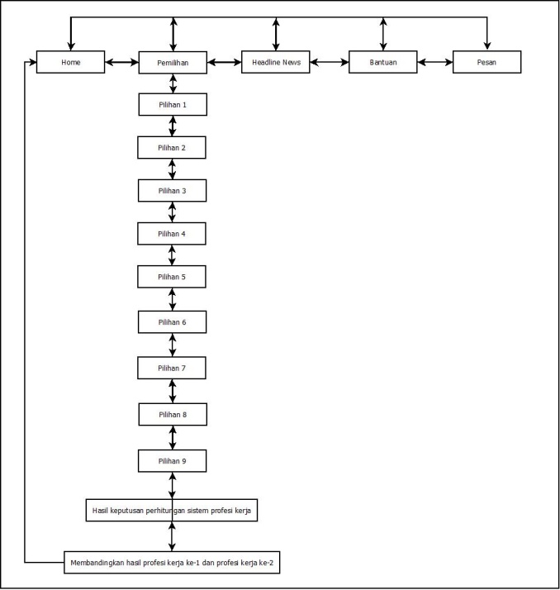

Gambar 3.2. Struktur Navigasi Pengguna

* + 1. **Struktur Navigasi Admin**

Struktur navigasi admin menggunakan bentuk campuran, perancangan ini menggambarkan admin dapat berkunjung ke halaman Kelola Pengguna, Kelola SPK, Kelola Konten, dan Kelola Pesan. Pada awalnya admin berada pada halaman Login Admin, kemudian jika admin telah mengisi username dan password dan sukses login maka admin akan diarahkan ke halaman Home Admin. Pada Halaman Home, admin dapat mengubah, mengedit, dan menghapus data-data yang diperlukan oleh sistem tersebut.

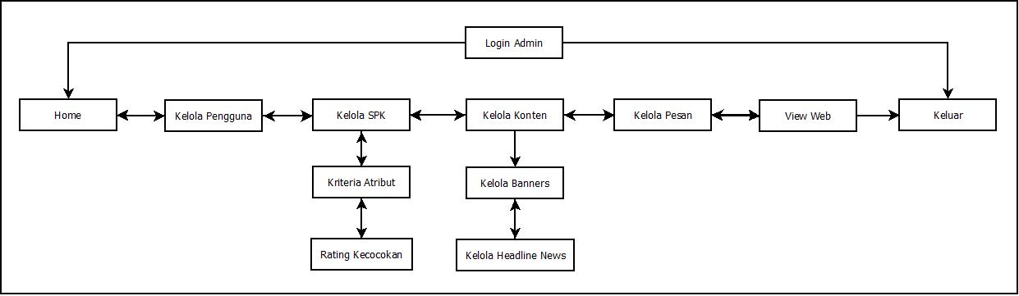

Gambar 3.3. Struktur Navigasi Admin

* + 1. **Perancangan Sistem dengan Unifield Modelling Language**

Dalam merancang web sistem pendukung keputusan pemilihan profesi kerja bagi mahasiswa Teknik Informatika di Universitas Gunadarma menggunakan metode SAW ini ada beberapa diagram yang digunakan untuk memulai perancangan, antara lain *use case diagram*, *activity diagram, class diagram.*

* + - 1. **Use Case Diagram untuk Pengguna dan Admin**

Use case Diagram adalah memodelkan konteks diagram dan memodelkan kebutuhan sistem, aktor pada diagram use case ini adalah pengguna. Pada gambar ini dijelaskan bahwa pengguna dan admin dapat melakukan hal – hal sebagai berikut :

1. Mendapat informasi tentang penggunaan sistem.
2. Mendapat informasi tentang profesi kerja pada setiap perusahaan.
3. Pengguna menggunakan sistem spk, antara lain pengguna dengan memilih jenis-jenis kriteria yang sudah tersedia di form, pengguna dapat melihat hasil perhitungan sistem, dan pengguna juga dapat membandingkan hasil perhitungan sistem tersebut.
4. Admin mengelola sistem spk dengan melakukan login, setelah itu admin tersebut dapat menambah, mengedit dan menghapus data antara lain dengan cara mengelola data pengguna, mengelola data kriteria, mengelola data rating kecocokan, mengelola banner, mengelola headline news, mengelola pesan, view website dan logout dari sistem.

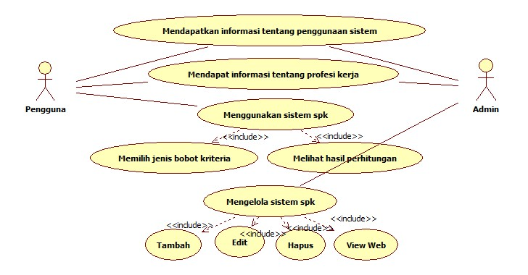

Gambar 3.20. Diagram Use Case Pengguna dan Admin

* + - 1. **Activity Diagram Pengguna**

Activity Diagram adalah representasi pengambaran dari seluruh tahapan alur kerja/aktivitas, disini pengguna pertama kali membuka website spk tersebut, kemudian pengguna diarahkan ke halaman home dan pengguna dapat langsung memilih aktivitas apa yang akan dilakukan diantaranya melakukan pemilihan profesi, melihat jenis-jenis profesi, melihat headline news, bantuan penggunaan sistem, melakukan pengiriman pesan.

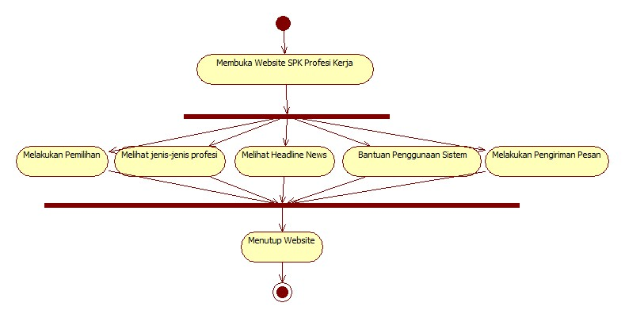

Gambar 3.21. Activity Diagram Pengguna

* + - 1. **Activity Diagram Admin**

Activity Diagram adalah representasi pengambaran dari seluruh tahapan alur kerja/aktivitas, disini admin pertama kali membuka website admin, kemudian admin melakukan login setelah itu akan diarahkan ke halaman home admin, selanjutnya admin bebas memilih aktivitas seperti menambah,mengedit, dan menghapus diantaranya untuk kelola pengguna, kelola spk, kelola konten, kelola pesan, view website, dan logout.

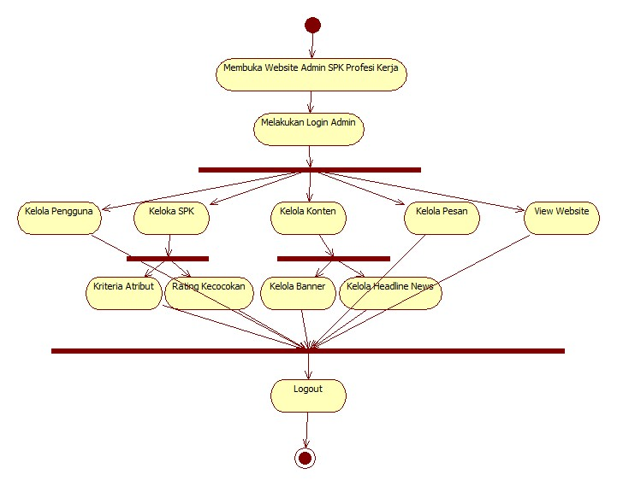

Gambar 3.22. Activity Diagram Admin

* + - 1. **Class Diagram**

Class diagram adalah sebuah class yang menggambarkan struktur dan penjelasan class, paket, dan objek serta hubungan satu sama lain seperti containment, pewarisan, asosiasi, dan lain-lain. Class diagram juga menjelaskan hubungan antar class dalam sebuah sistem yang sedang dibuat dan bagaimana caranya agar mereka saling berkolaborasi untuk mencapai sebuah tujuan.

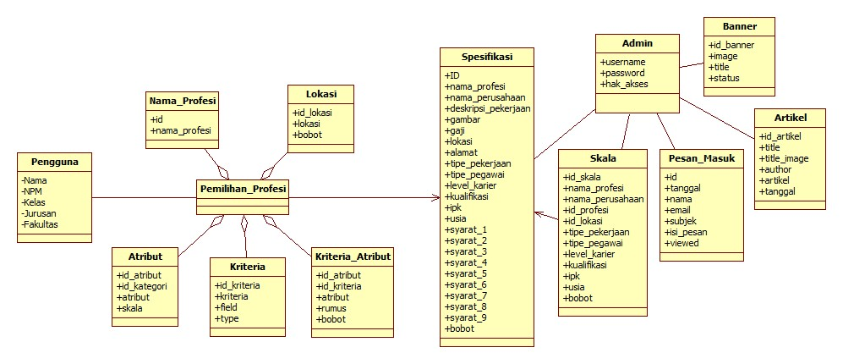

Gambar 3.23. Class Diagram DSS Profesi

* + 1. **Perancangan Database**

Tahapan ini menjelaskan tentang rancangan table basis data yang diperlukan dalam pembuatan sistem. Jenis basis data yang digunakan adalah MySql.

**Struktur Table User**

Tabel ini menyimpan data yang berisi informasi tentang user. Terdapat 3 field dan ID merupakan primary key.

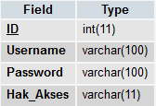

Tabel 3.1. Struktur Table User

**Struktur Table Artikel**

Tabel ini menyimpan data yang berisi informasi tentang jenis-jenis artikel. Terdapat 6 field dan id_artikel sebagai primary key.

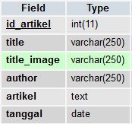

Tabel 3.2. Struktur Table Artikel

**Struktur Table Atribut**

Tabel ini menyimpan data yang berisi informasi tentang jenis-jenis atribut. Terdapat 4 field dan id_atribut sebagai primary key.

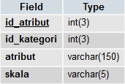

Tabel 3.3. Struktur Table Atribut

**Struktur Table Banner**

Tabel ini menyimpan data yang berisi informasi tentang jenis-jenis banner. Terdapat 4 field dan id_banner sebagai primary key.

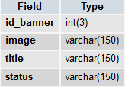

Tabel 3.4. Struktur Table Banner

**Struktur Table Kriteria**

Tabel ini menyimpan data yang berisi informasi tentang jenis-jenis kriteria. Terdapat 4 field dan id_kriteria sebagai primary key.

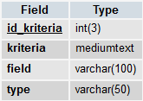

Tabel 3.5. Struktur Table Kriteria

**Struktur Table Kriteria Atribut**

Tabel ini menyimpan data yang berisi informasi tentang jenis-jenis kriteria atribut. Terdapat 5 field dan id_atribut sebagai primary key.

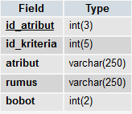

Tabel 3.6. Struktur Table Kriteria Atribut

**Struktur Table Nama Profesi**

Tabel ini menyimpan data yang berisi informasi tentang jenis-jenis nama profesi. Terdapat 2 field dan id sebagai primary key.

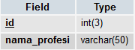

Tabel 3.7. Struktur Table Nama Profesi

**Struktur Table Pesan Masuk**

Tabel ini menyimpan data yang berisi informasi tentang pesan yang disampaikan user kepada admin. Terdapat 7 field dan id sebagai primary key.

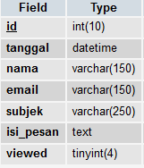

Tabel 3.8. Struktur Table Pesan Masuk

**Struktur Table Lokasi**

Tabel ini menyimpan data yang berisi informasi tentang lokasi terkait tempat perusahaan berada. Terdapat 3 field dan id_lokasi sebagai primary key.

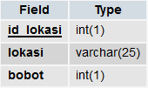

Tabel 3.9. Struktur Table Lokasi

**Struktur Table Skala**

Tabel ini menyimpan data yang berisi informasi tentang besar nilai masing-masing field dan jenisnya. Terdapat 12 field dan id_skala sebagai primary key.

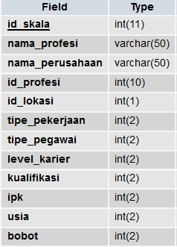

Tabel 3.10. Struktur Table Skala

**Struktur Table Spesifikasi**

Tabel ini menyimpan data yang berisi informasi tentang data-data profesi, perusahaan, gambar, lokasi dan lain-lain. Terdapat 23 field dan ID sebagai primary key.

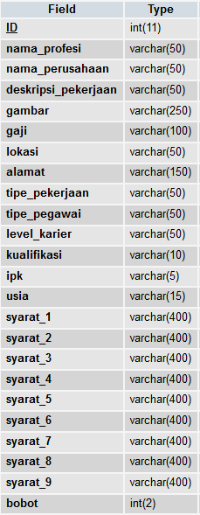

Tabel 3.11. Struktur Table Spesifikasi

* + 1. **Perancangan Tampilan**

Rancangan *interface* atau tampilan dibutuhkan dalam pembuatan suatu website untuk mendapatkan gambaran seperti apa situs yang akan dibuat dan juga untuk mempermudah pembuatan desain *interface* dari website tersebut sehingga tampilan yang dihasilkan akan lebih terstruktur dan menarik.

**Rancangan Tampilan Home**

Halaman ini merupakan halaman yang pertama akan ditampilkan saat website dibuka. Pada halaman ini terdapat menu antara lain tentang sistem pemilihan profesi kerja, headline news, bantuan, dan pesan sehingga user dapat dengan baik menggunakan sistem ini.

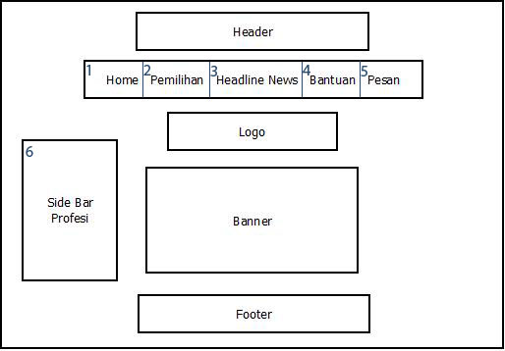

Gambar 3.4. Rancangan Tampilan Home

**Rancangan Tampilan Tentang Pemilihan SPK**

Halaman ini merupakan halaman tentang sistem penunjang keputusan pemilihan profesi kerja. Pada halaman ini user akan diarahakan ke form pemilihan atribut kriteria – kriteria tentang profesi kerja yang sesuai keinginan.

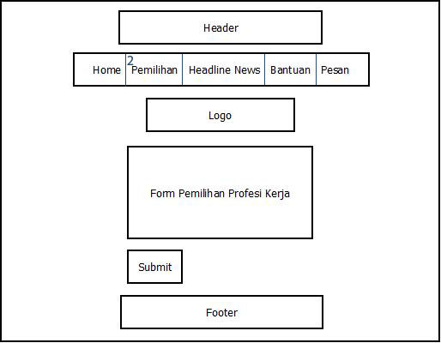

Gambar 3.5. Rancangan Tampilan Pemilihan SPK

**Rancangan Tampilan Hasil SPK**

Halaman ini merupakan halaman tentang hasil perhitungan sistem, dimana akan muncul semua kriteria yang terpilih.

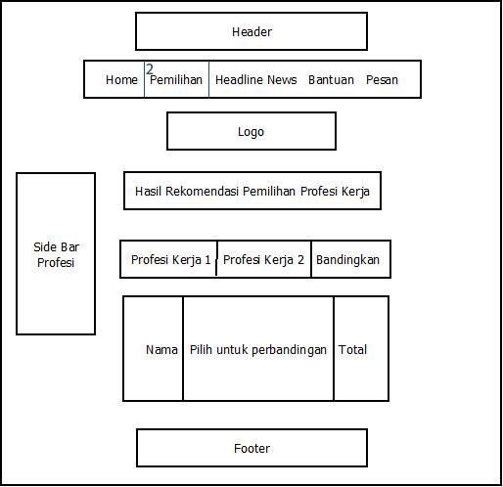

Gambar 3.6. Rancangan Tampilan Hasil SPK

**Rancangan Tampilan Perbandingan**

Halaman ini merupakan halaman tentang hasil perbandingan antar profesi kerja, dimana akan muncul perbedaan spesifikasi yang jelas.

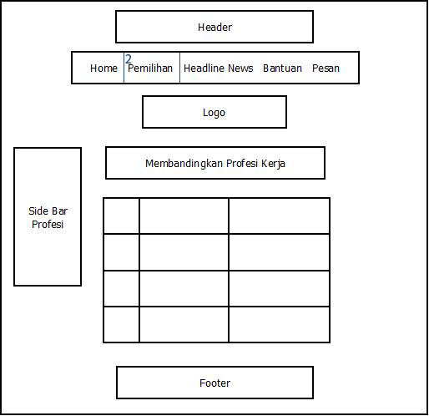

Gambar 3.7. Rancangan Tampilan Perbandingan

**Rancangan Tampilan Spesifikasi Profesi Kerja**

Halaman ini merupakan halaman tentang macam-macem jenis profesi kerja yang tersedia di website.

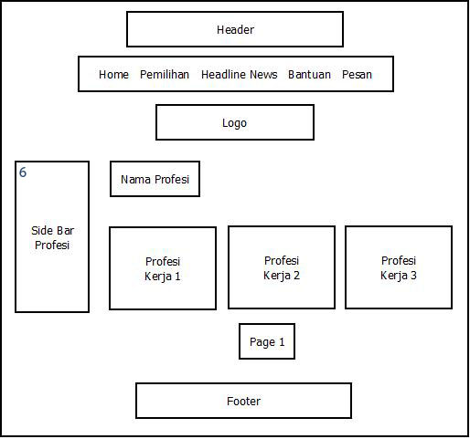

Gambar 3.8. Rancangan Tampilan Spesifikasi Profesi Kerja

**Rancangan Tampilan Headline News**

Halaman ini merupakan halaman tentang berita terbaru di jagat dunia profesi kerja, baik itu penerimaan pegawai baru ataupun aktivitas dunia kerja.

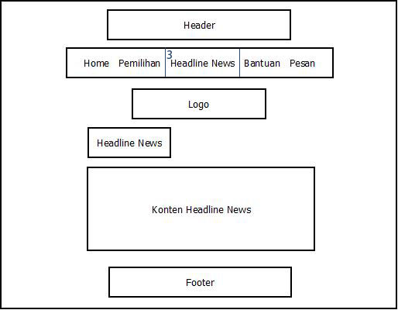

Gambar 3.9. Rancangan Tampilan Headline News

**Rancangan Tampilan Bantuan**

Halaman ini merupakan halaman tentang panduan bagaimana user menggunakan web tersebut.

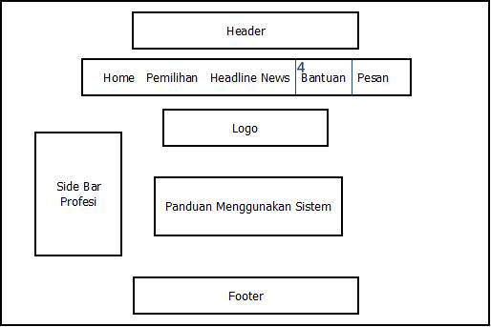

Gambar 3.10. Rancangan Tampilan Bantuan

**Rancangan Tampilan Pesan**

Halaman ini merupakan halaman tentang pengelaman pengguna setelah menggunakan web tersebut, lalu pengguna tersebut membuat sebuah pesan sebagai masukan atau perbaikan yang berarti.

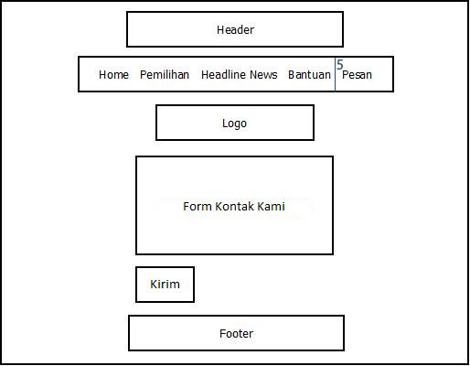

Gambar 3.11. Rancangan Tampilan Pesan

**Rancangan Tampilan Login Admin**

Halaman ini merupakan halaman tentang admin yang melakukan pengisian username dan password untuk meningkatkan keamanan, bila sukses login maka admin akan dibawa ke halaman selanjutnya.

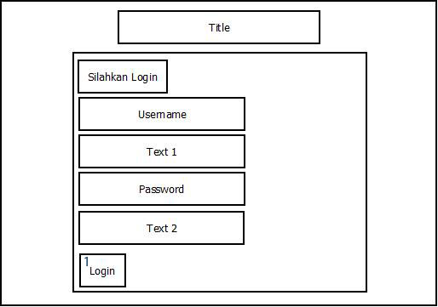

Gambar 3.12. Rancangan Tampilan Login Admin

**Rancangan Tampilan Home Admin**

Halaman ini merupakan halaman tentang admin yang sudah sukses login, setelah itu admin bebas melakukan aktifitas yang berkaitan dengan sistem.

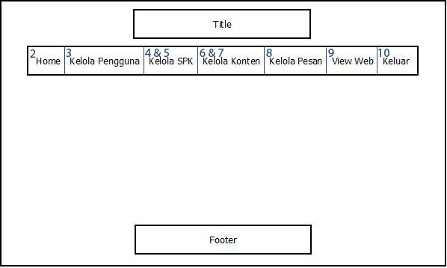

Gambar 3.13. Rancangan Tampilan Home Admin

**Rancangan Tampilan Kelola Pengguna**

Halaman ini merupakan halaman tentang banyaknya pengguna seperti admin, admin dapat menambah, mengedit dan menghapus nama pengguna.

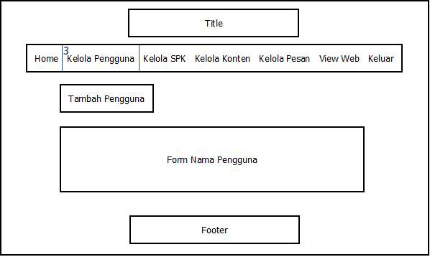

Gambar 3.14. Rancangan Tampilan Kelola Pengguna

**Rancangan Tampilan Kelola Kriteria Atribut**

Halaman ini merupakan halaman tentang macam – macam kriteria atribut yang akan digunakan, admin dapat mengedit, menghapus dan bahkan bisa melihat detailnya.

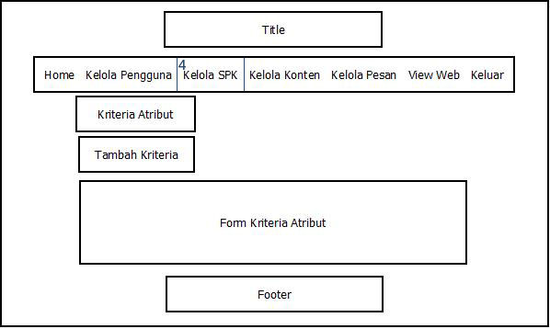

Gambar 3.15. Rancangan Tampilan Kelola Kriteria Atribut

**Rancangan Tampilan Kelola Rating Kecocokan**

Halaman ini merupakan halaman tentang bobot nilai dari jenis-jenis kriteria yang digunakan admin untuk sistem tersebut.

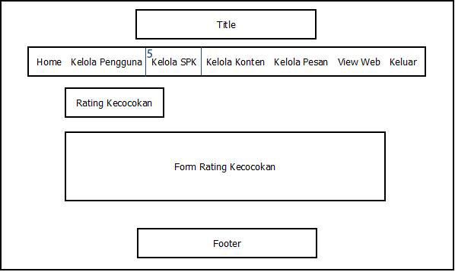

Gambar 3.16. Rancangan Tampilan Rating Kecocokan

**Rancangan Tampilan Kelola Banner**

Halaman ini merupakan halaman tentang banner yang ada di dalam sistem, admin dapat menambah, mengubah dan menghapus banner tersebut.

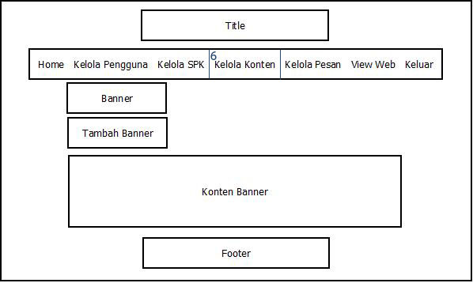

Gambar 3.17. Rancangan Tampilan Kelola Banner

**Rancangan Tampilan Kelola Headline News**

Halaman ini merupakan halaman tentang artikel yang ada di dalam sistem, admin dapat menambah, mengubah dan menghapus headline news.

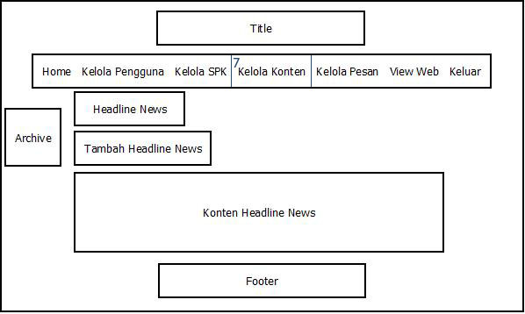

Gambar 3.18. Rancangan Tampilan Kelola Headline News

**Rancangan Tampilan Kelola Pesan**

Halaman ini merupakan halaman tentang sebuah pesan yang telah dikirimkan oleh pengguna yang di tujukan kepada admin, dapat berisi masukan untuk memperbaiki sistem tersebut.

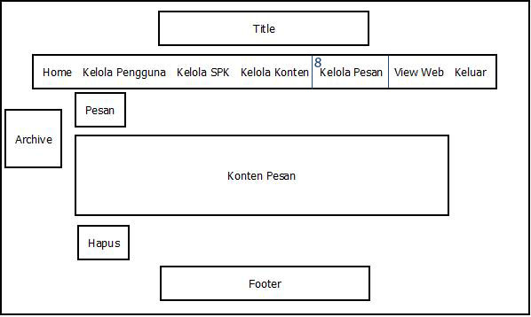

Gambar 3.19. Rancangan Tampilan Kelola Pesan

* + 1. **Membuat Database**

Dalam pembuatan database tersebut dibuat didalam program PhpMyAdmin yang merupakan bagian dari XAMPP. Langkah-langkahnya adalah sebagai berikut :

1. Buka XAMPP Control Panel V.1.7.3.
2. Aktifkan Apache dan Mysql yang ada di XAMPP dengan cara klik button Start.

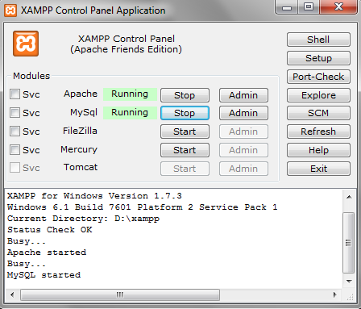

Gambar 3.35. XAMPP

1. Selanjutnya buka salah satu browser lalu ketik localhost / phpmyadmin atau bisa juga dengan cara klik admin yang ada disebelah button start/stop pada MySql.
2. Selanjutnya buat sebuah database baru beserta table-tabel yang dibutuhkan.

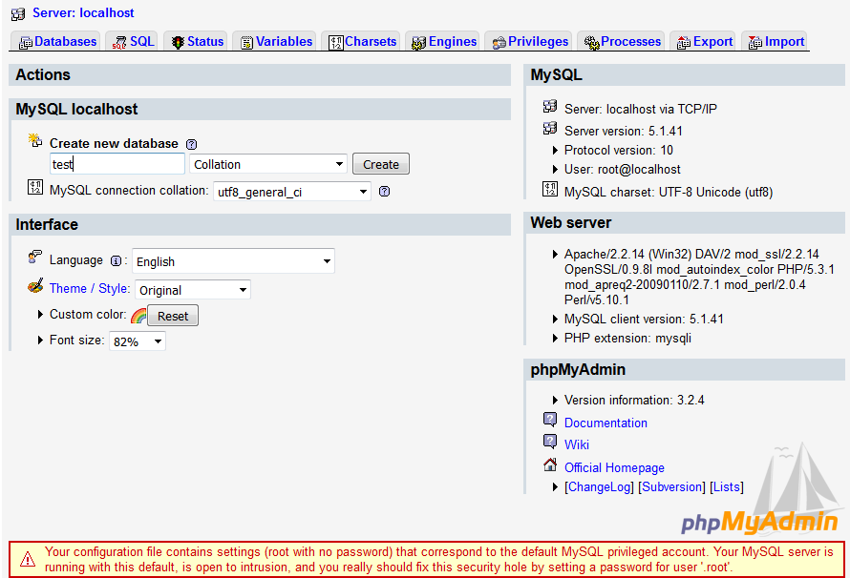

Gambar 3.36. Localhost/phpmyadmin

* + 1. **Pembuatan Folder Kerja**

Pada sistem pendukung keputusan ini penulis membuat tampilan interface dengan menggunakan bahasa pemrograman PHP dengan editornya Sublime Text untuk menulis *source code*. Untuk membuat suatu halaman website, semua folder dan file termasuk css, javascript, admin, img, yang bersangkutan harus di taruh pada folder htdocs yang berada didalam folder XAMPP. Berikut adalah langkah-langkahnya :

1. Buka windows explorer.
2. Klik folder XAMPP -> folder htdocs
3. Taruh folder kerjanya disini dengan cara buat folder baru sebagai folder kerja semua file yang dibutuhkan sistem.

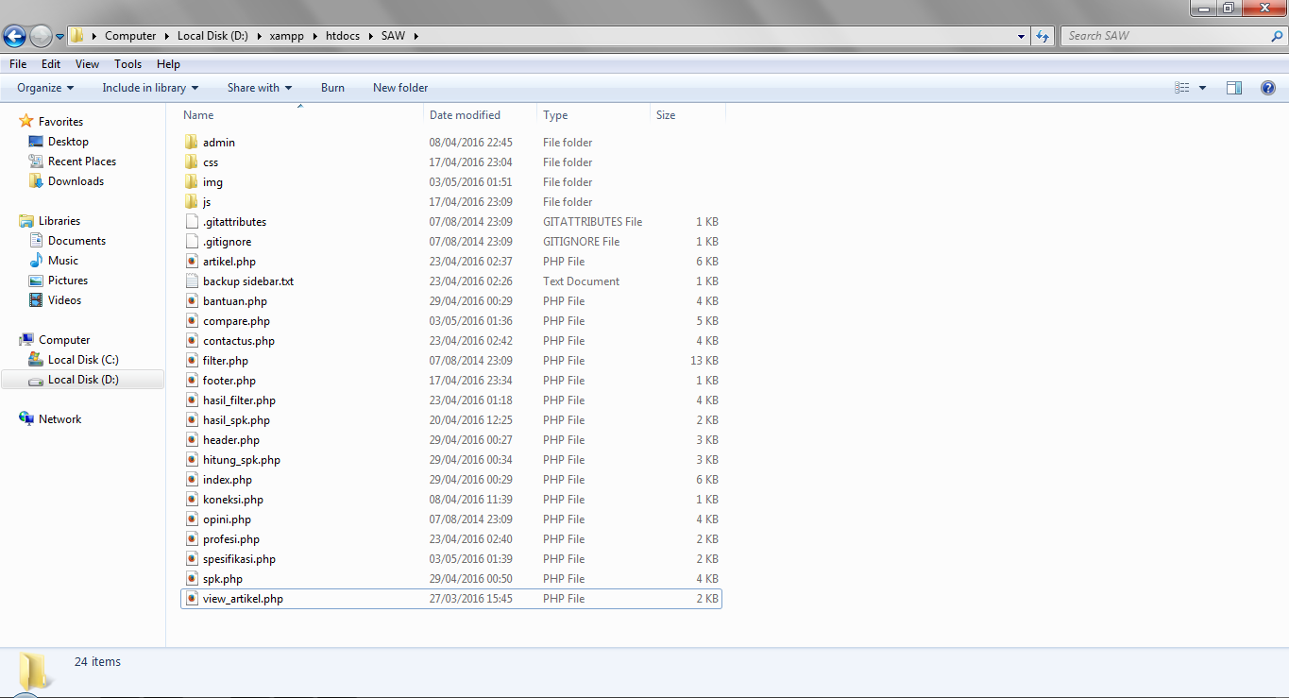

Gambar 3.37. Folder Kerja